PaPapp

**Team Plan v0.1**

2022-2023

**Περιεχόμενα**

Σύνθεση ομάδας 1

Project Management 2

Αρχικός χρονοπρογραμματισμός 3

Gantt Chart με κατανομή εργασίας σε άτομα 3

Παραδοτέο 1 3

Παραδοτέο 2 4

Παραδοτέο 3 5

Παραδοτέο 4 6

Παραδοτέο 5 7

Παραδοτέο 6 8

Gantt Chart 9

Pert Chart 11

Εργαλεία Project 15

Εργαλεία Τεχνικού Κειμένου 16

# **Σύνθεση ομάδας**

|  |  |  |  |
| --- | --- | --- | --- |
| Ονοματεπώνυμο | Αριθμός Μητρώου | Έτος Σπουδών | E-mail |
| Δασκαλάκης Ευάγγελος | 1079327 | 4ο | [e_daskalakis@upnet.gr](mailto:e_daskalakis@upnet.gr) |
| Μπουρνάκας – Δρακόπουλος Ίων | 1075475 | 4ο | [up1075475@upnet.gr](mailto:up1075475@upnet.gr) |
| Πετροπούλου Μαρία-Βασιλική | 1072540 | 4ο | [up1072540@upnet.gr](mailto:up1072540@upnet.gr) |
| Χαλάτση Σταυρούλα | 1072619 | 4ο | [chalatsi_s@upnet.gr](mailto:chalatsi_s@upnet.gr) |

Μεταφερθείτε στο GitHub της ομάδας πατώντας [**εδώ**](https://github.com/Ibournakas/PaPapp) ή εναλλακτικά σκανάροντας το QR.

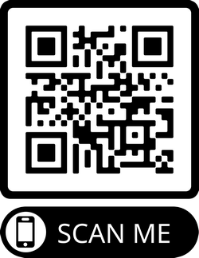

# Project Management

*Στο σημείο αυτό γίνονται παραδοχές και εκτιμήσεις για την κατανομή του χρόνου και του ανθρώπινου δυναμικού. Καθώς πρόκειται για την έκδοση v0.1, υπολογίζουμε ότι θα υπάρξουν αναθεωρήσεις μέχρι την τελική έκδοση v1.0.*

Για την εκπόνηση του project η ομάδα μας θα ακολουθήσει τη μέθοδο Scrum, δηλαδή τα μέλη της θα εργάζονται με τρόπο ευέλικτο και εμπειρικό, βασιζόμενα στην ανατροφοδότηση των χρηστών σχετικά με το εκάστοτε τμήμα του project, το οποίο έχει ήδη υλοποιηθεί και είναι διαθέσιμο σε αυτούς.

# **Αρχικός χρονοπρογραμματισμός**

## Gantt Chart με κατανομή εργασίας σε άτομα

Τα Τυπικά Υποέργα ( *ΤΥ* ) αριθμούνται κάθε φορά βάσει του παραδοτέου στο οποίο ανήκουν. Αναλυτικά, ισχύουν τα εξής:

### Παραδοτέο 1

|  |
| --- |
| TY1 : *Meeting-1* |
| TY2 : *Team Plan (v0.1)* |
| TY3 : *Project Description (v0.1)* |
| TY4 : *Project Plan (v0.1)* |
| TY5 : *Risk Assessment (v0.1)* |
| TY6 : *Final Review/Commit (v0.1)* |

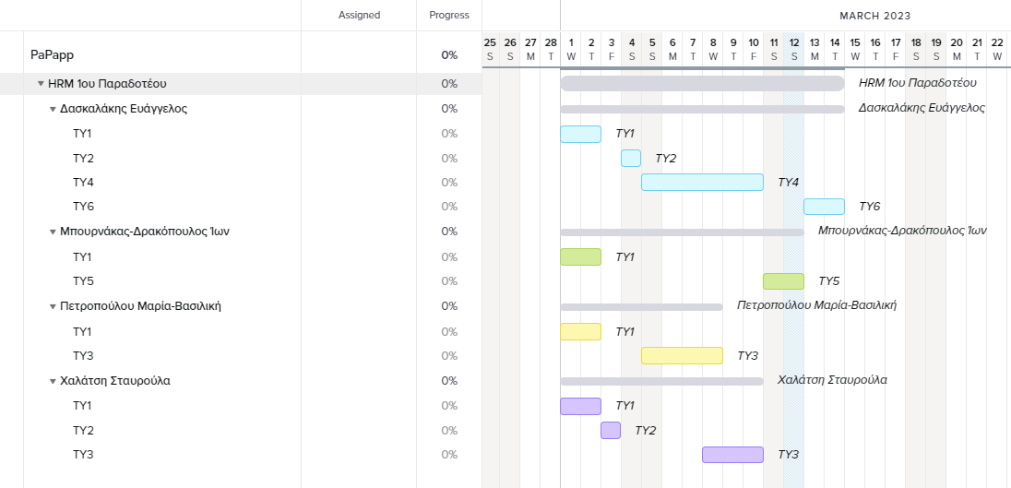

### Παραδοτέο 2

|  |
| --- |
| TY1 : *Meeting-2* |
| TY2 : *Tools + Setup* |
| TY3 : *Team Plan (v0.2)* |
| TY4 : *Project Description (v0.2)* |
| TY5 : *Project Plan (v0.2)* |
| TY6 : *Use Cases (v0.1)* |
| TY7 : *Domain Model (v0.1)* |
| TY8 : *Final Review/Commit (v0.2)* |

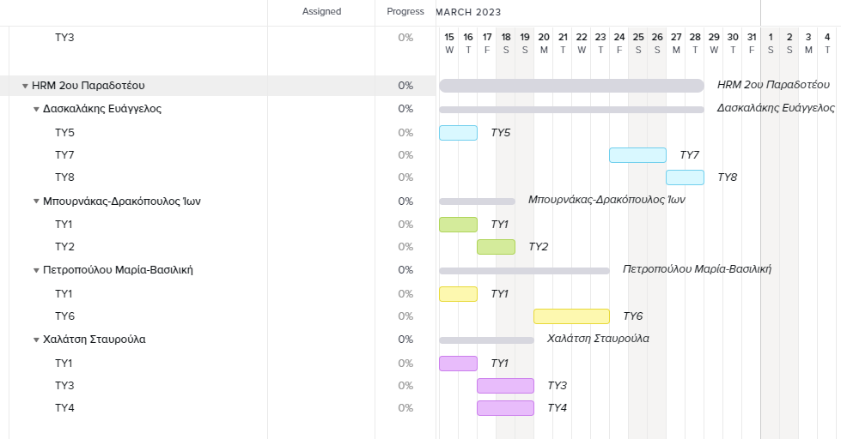

### Παραδοτέο 3

|  |
| --- |
| TY1 : *Meeting-3* |
| TY2 : *Use Cases (v0.2)* |
| TY3 : *Domain Model (v0.2)* |
| TY4 : *Robustness Diagram (v0.1)* |
| TY5 : *GUI (v0.1)* |
| TY6 : *App Code + Testing (v0.1)* |
| TY7 : *Final Review/Commit (v0.3)* |

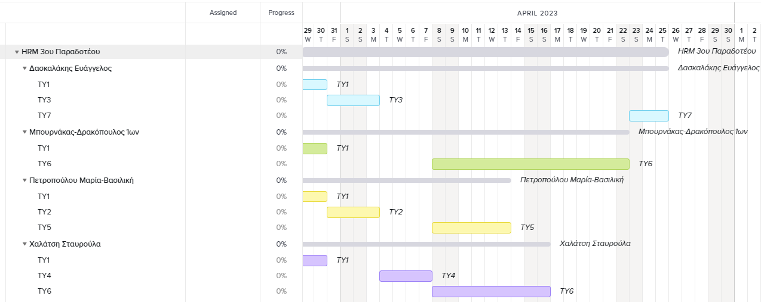

### Παραδοτέο 4

|  |
| --- |
| TY1 : *Meeting-4* |
| TY2 : *App Code + Testing (v0.2)* |
| TY3 : *GUI (v0.2)* |
| TY4 : *Domain Model (v0.3)* |
| TY5 : *Robustness Diagram (v0.2)* |
| TY6 : *Use Cases (v0.3)* |
| TY7 : *Sequence Diagram (v0.1)* |
| TY8 : *Final Review/Commit (v0.4)* |

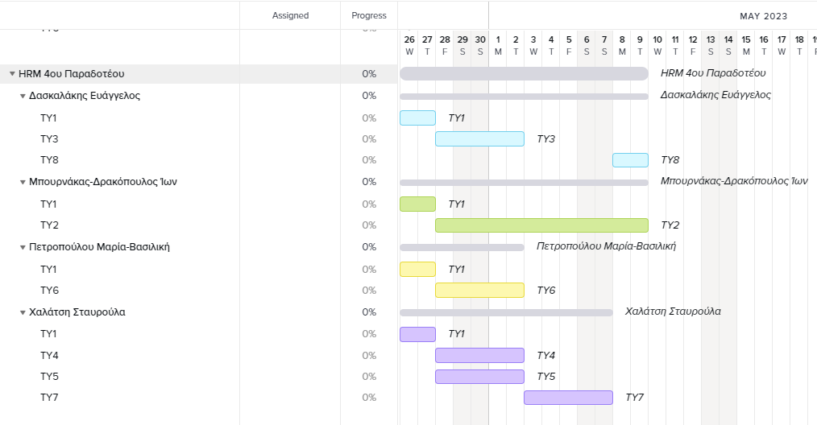

### Παραδοτέο 5

|  |
| --- |
| TY1 : *Meeting-5* |
| TY2 : *App Code + Testing (v0.3)* |
| TY3 : *Class Diagram (v0.1)* |
| TY4 : *GUI (v0.3)* |
| TY5 : *Final Review/Commit (v0.5)* |

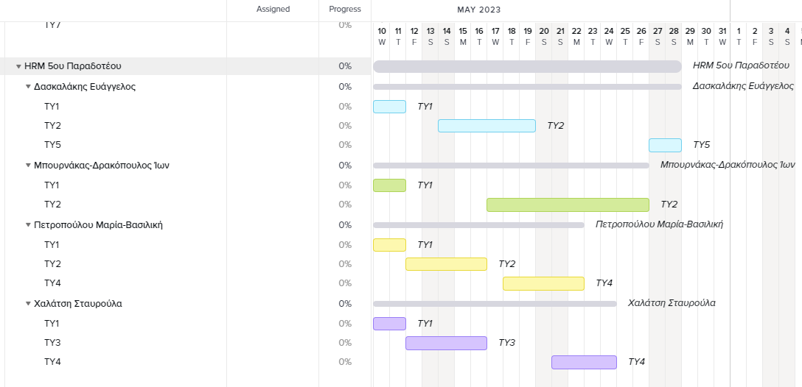

### Παραδοτέο 6

|  |
| --- |
| TY1 : *Meeting-6* |
| TY2 : *App Code (v1.0)* |
| TY3 : *Use Cases (v1.0)* |
| TY4 : *Domain Model (v1.0)* |
| TY5 : *Robustness Diagram (v1.0)* |
| TY6 : *Sequence Diagram (v1.0)* |
| TY7 : *Class Diagram (v1.0)* |
| TY8 : *Final Review/Commit (v1.0)* |

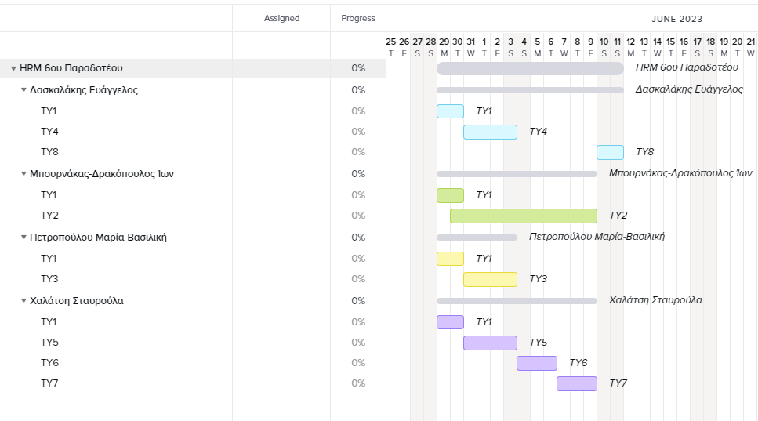

## Gantt Chart

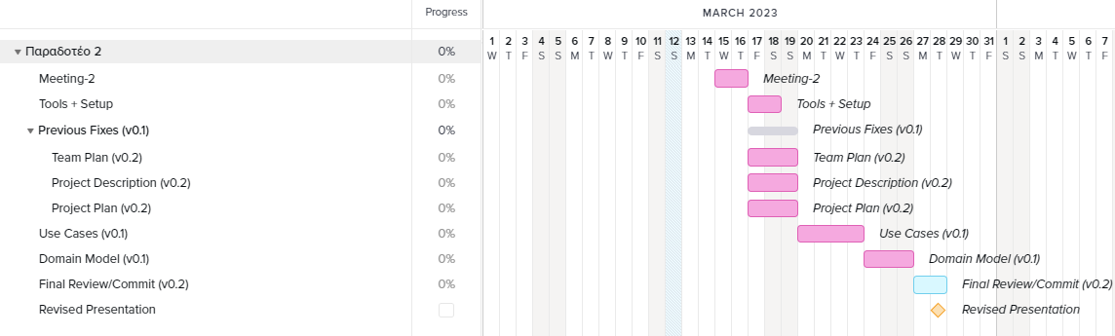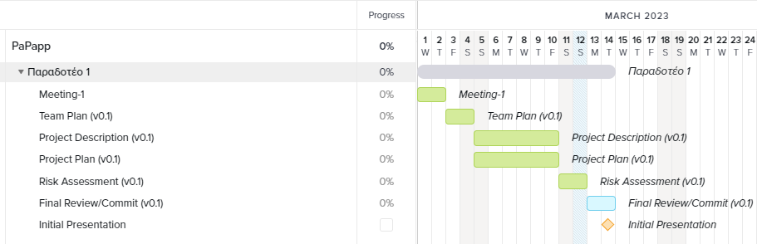

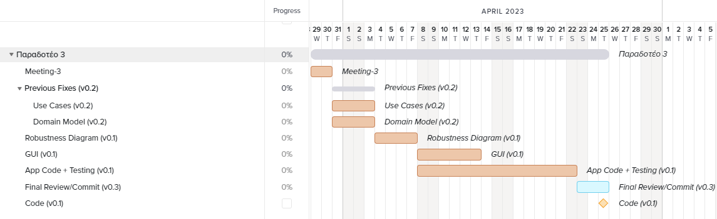

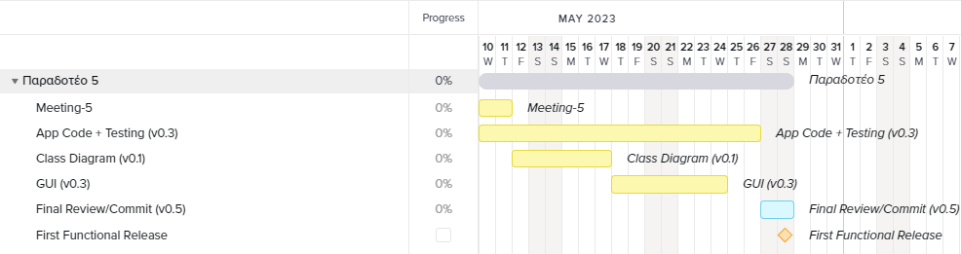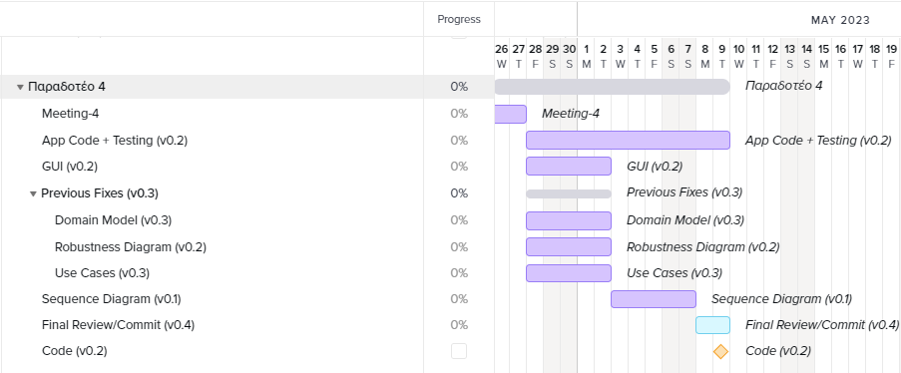

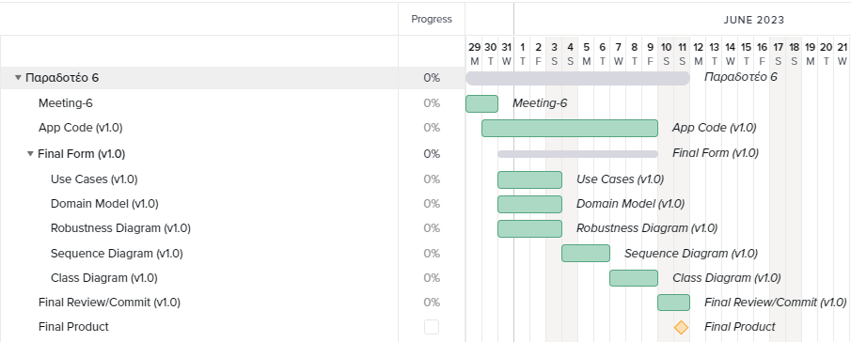

## Pert Chart

Τα Τεχνικά Υποέργα ( *ΤΥ* ) προέκυψαν και αριθμήθηκαν βάσει των διαγραμμάτων Gantt & Pert.

|  |  |
| --- | --- |
| TY1 : *Meeting-1* | TY22 : *Meeting-4* |
| TY2 : *Team Plan (v0.1)* | TY23 : *App Code + Testing (v0.2)* |
| TY3 : *Project Description (v0.1)* | TY24 : *GUI (v0.2)* |
| TY4 : *Project Plan (v0.1)* | TY25 : *Domain Model (v0.3)* |
| TY5 : *Risk Assessment (v0.1)* | TY26 : *Robustness Diagram (v0.2)* |
| TY6 : *Final Review/Commit (v0.1)* ***♦*** | TY27 : *Use Cases (v0.3)* |
| TY7 : *Meeting-2* | TY28 : *Sequence Diagram (v0.1)* |
| TY8 : *Tools + Setup* | TY29 : *Final Review/Commit (v0.4)* ***♦*** |
| TY9 : *Team Plan (v0.2)* | TY30 : *Meeting-5* |
| TY10 : *Project Description (v0.2)* | TY31 : *App Code + Testing (v0.3)* |
| TY11 : *Project Plan (v0.2)* | TY32 : *Class Diagram (v0.1)* |
| TY12 : *Use Cases (v0.1)* | TY33 : *GUI (v0.3)* |
| TY13 : *Domain Model (v0.1)* | TY34 : *Final Review/Commit (v0.5)* ***♦*** |
| TY14 : *Final Review/Commit (v0.2)* ***♦*** | TY35 : *Meeting-6* |
| TY15 : *Meeting-3* | TY36 : *App Code (v1.0)* |
| TY16 : *Use Cases (v0.2)* | TY37 : *Use Cases (v1.0)* |
| TY17 : *Domain Model (v0.2)* | TY38 : *Domain Model (v1.0)* |
| TY18 : *Robustness Diagram (v0.1)* | TY39 : *Robustness Diagram (v1.0)* |
| TY19 : *GUI (v0.1)* | TY40 : *Sequence Diagram (v1.0)* |
| TY20 : *App Code + Testing (v0.1)* | TY41 : *Class Diagram (v1.0)* |
| TY21 : *Final Review/Commit (v0.3)* ***♦*** | TY42 : *Final Review/Commit (v1.0)* ***♦*** |

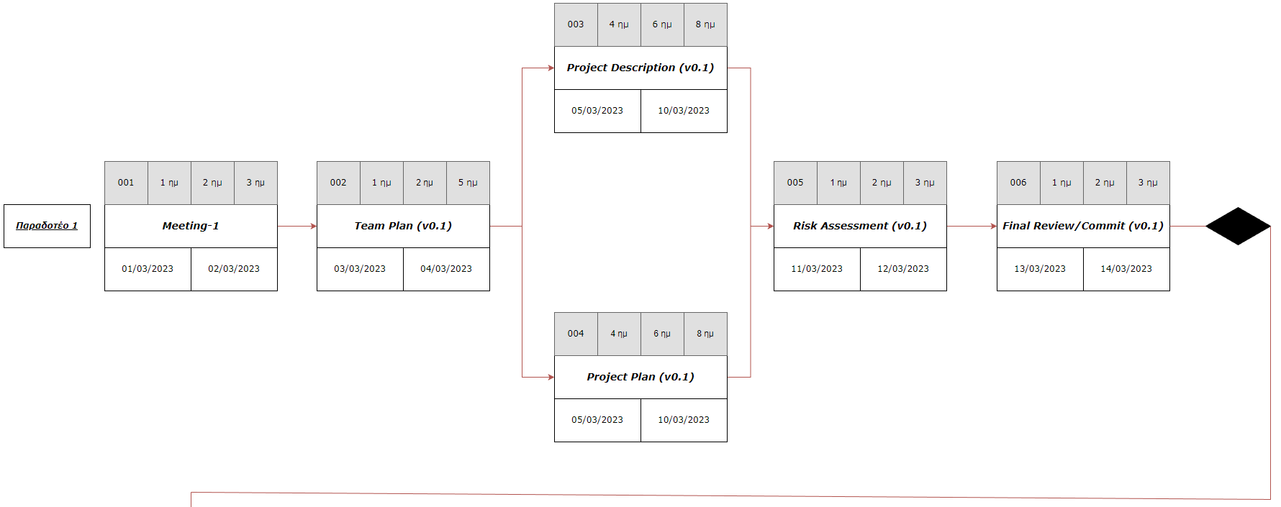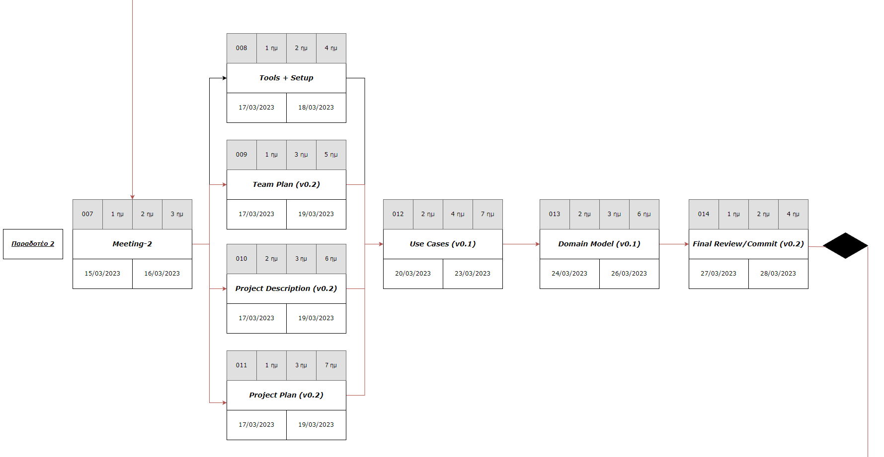

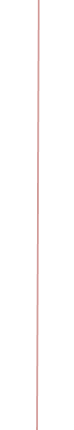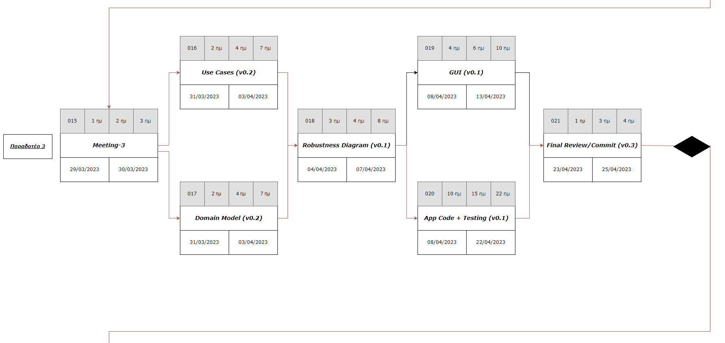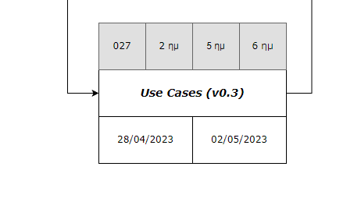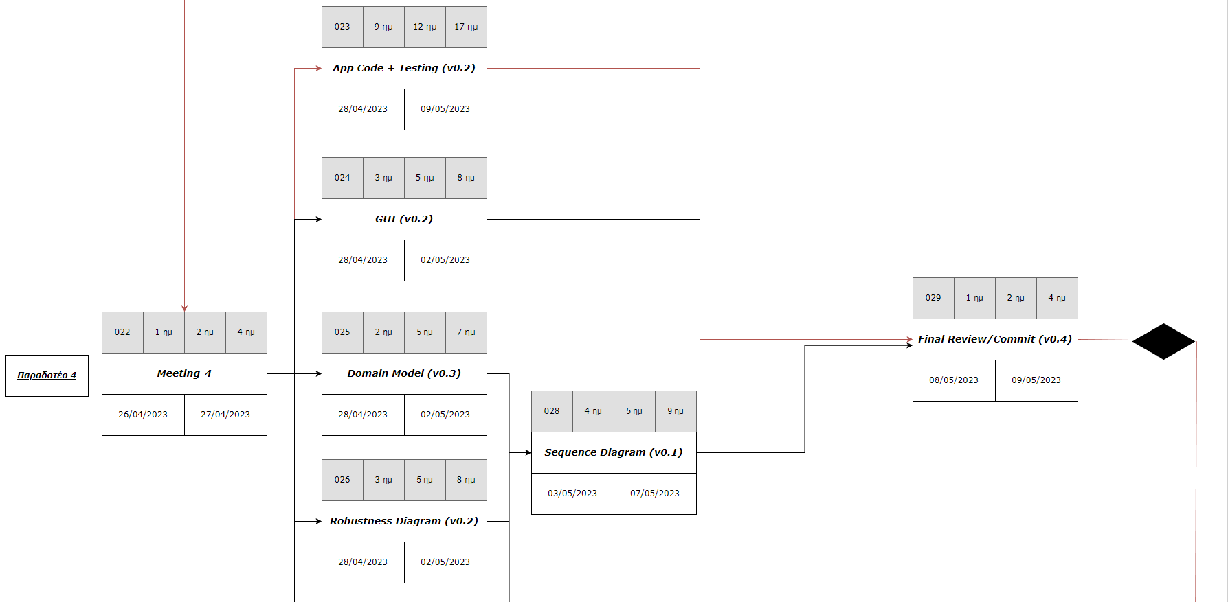

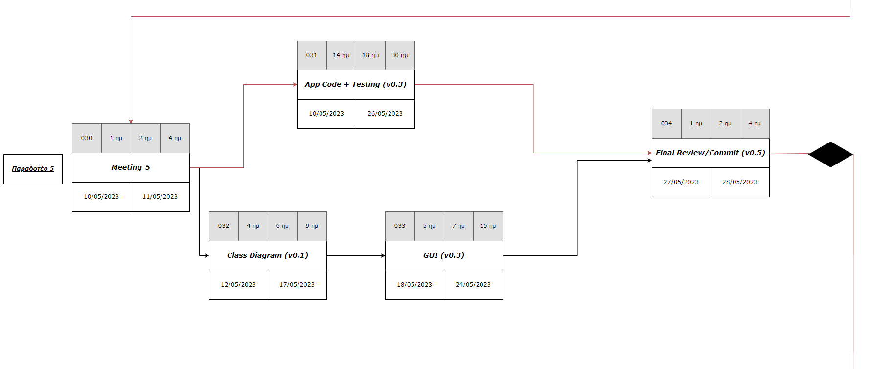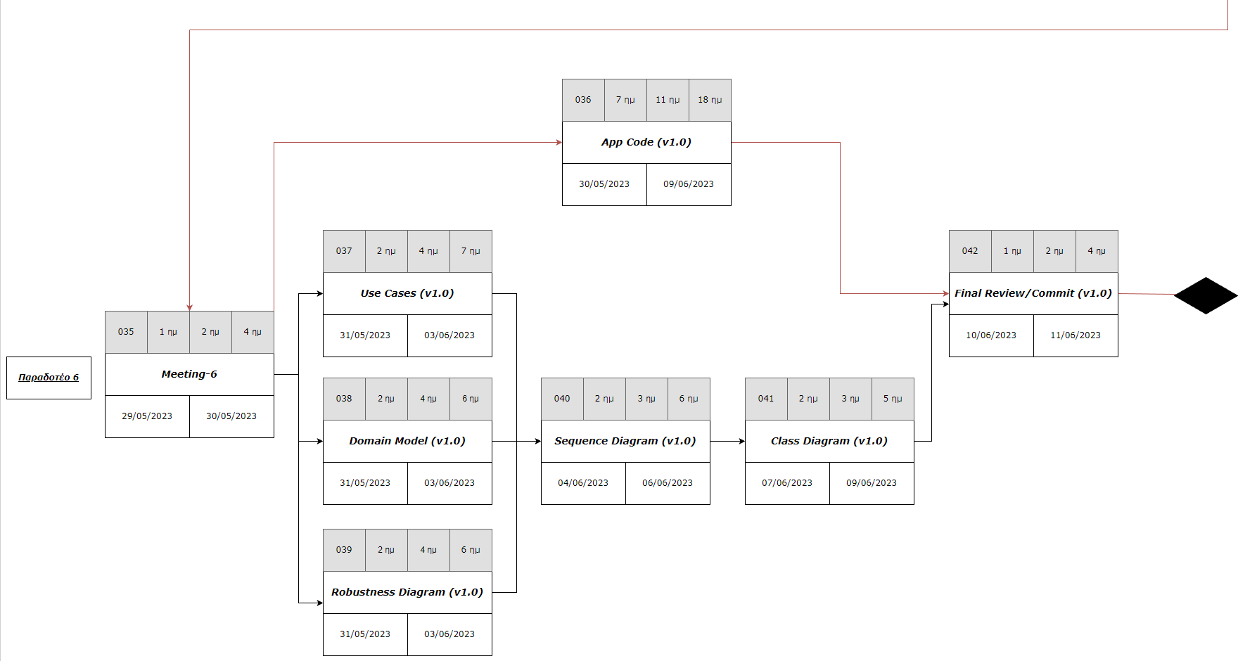

Ακολουθώντας ένα εκ των πολλών κρίσιμων μονοπατιών του διαγράμματος (*με τα κόκκινα βέλη*) συμπεραίνουμε πως το έργο υπολόγιζεται να ολοκληρωθεί σε 109 ημέρες.

* Παραδοτέο 1:
* Παραδοτέο 2:
* Παραδοτέο 3:
* Παραδοτέο 4
* Παραδοτέο 5:
* Παραδοτέο 6:

# **Εργαλεία Project**

Στο σύνολο υπολογίζεται να χρησιμοποιηθούν τα εξής εργαλεία μέχρι το πέρας του project:

* Microsoft Word

Για σύνταξη και επεξεργασία του τεχνικού κειμένου.

* Android Studio[1]

Για την ανάπτυξη της εφαρμογής (πιθανόν με τη χρήση της γλώσσας Java).

* GitHub[2]

Για την online διαμοίραση κώδικα και αρχείων.

* GitHub Desktop[3]

Για την αποθήκευση και την επεξεργασία κώδικα & αρχείων σε τοπικό επίπεδο. Επιτυγχάνεται πλεονασμός (Redundancy) των τεχνικών κειμένων και διατηρείται οργανωμένο το main-repository της ομάδας στο GitHub.

* teamgantt[4]

Για τα Gantt διαγράμματα χρονοπρογραμματισμού των Τυπικών Υποέργων και την ανάθεση αυτών στα μέλη της ομάδας.

* diagrams.net[5]

Για τα PERT διαγράμματα χρονοπρογραμματισμού των Τυπικών Υποέργων.

* Discord[6]

Για την επικοινωνία των μελών της ομάδας.

* Google Drive[7]

Για τη διαμοίραση και την πραγματικού χρόνου επεξεργασία κειμένων.

* FreeLogoDesign[8]

Για τη δημιουργία του λογότυπου της εφαρμογής που θα υλοποιηθεί στα πλαίσια του project.

* QR Code Generator[9]

Για τη δημιουργία του QR κωδικού που παραπέμπει στο GitHub της ομάδας.

# **Εργαλεία Τεχνικού Κειμένου**

* QR Code Generator

Για τη δημιουργία του QR κωδικού που παραπέμπει στο GitHub της ομάδας.

* Microsoft Word

Για τη σύνταξη του τεχνικού κειμένου.

* FreeLogoDesign

Για τη δημιουργία του λογότυπου της εφαρμογής που θα υλοποιηθεί στα πλαίσια του project.

* teamgantt

Για τα Gantt διαγράμματα χρονοπρογραμματισμού των Τυπικών Υποέργων και την ανάθεση αυτών στα μέλη της ομάδας.

* diagrams.net

Για τα PERT διαγράμματα χρονοπρογραμματισμού των Τυπικών Υποέργων.

1. <https://developer.android.com/studio>
2. <https://github.com/>
3. <https://desktop.github.com/>
4. <https://www.teamgantt.com/>
5. <https://www.diagrams.net/>
6. <https://discord.com/>
7. <https://www.google.com/drive/>
8. <https://www.freelogodesign.org/>
9. <https://www.qr-code-generator.com/>